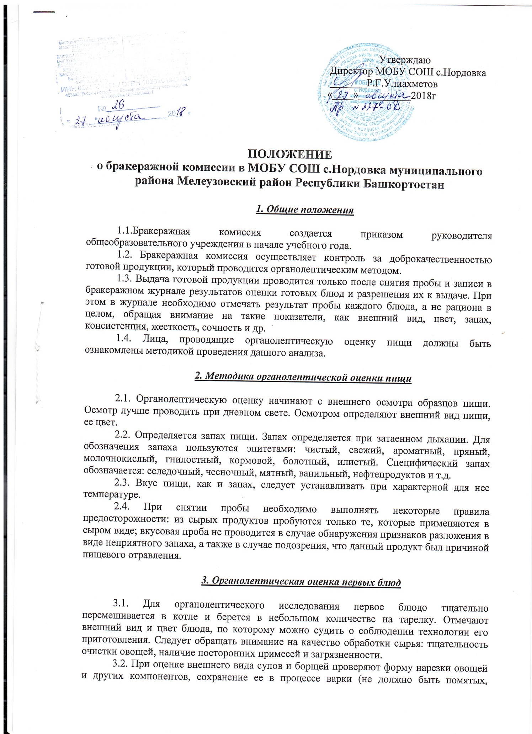
утративших форму, и сильно разваренных овощей и других продуктов).
3.3. При органолептической оценке обращают внимание на прозрачность супов и бульонов, особенно изготавливаемых из мяса и рыбы. Недоброкачественное мясо и рыба дают мутные бульоны, капли жира имеют мелкодисперсный вид и на поверхности не образуют жирных янтарных пленок.
3.4. При проверке пюре образных супов пробу сливают тонкой струйкой из ложки в тарелку, отмечая густоту, однородность консистенции, наличие не протертых частиц. Суп-пюре должен быть однородным по всей массе, без отслаивания жидкости на его поверхности.
3.5. При определении вкуса и запаха отмечают, обладает ли блюдо присущим ему вкусом, нет ли постороннего привкуса и запаха, наличия горечи, несвойственной свежеприготовленному блюду кислотности, недосоленной, пересола. У заправочных и прозрачных супов вначале пробуют жидкую часть, обращая внимание на аромат и вкус. Если первое блюдо заправляется сметаной, то вначале его пробуют без сметаны.
3.6. Не разрешаются блюда с привкусом сырой и подгорелой муки, с недоваренными или сильно переваренными продуктами, комками заварившейся муки, резкой кислотностью, пересолом др.

4. Органолептическая оценка вторых блюд

4.1. В блюдах, отпускаемых с гарниром и соусом, все составные части оцениваются отдельно. Оценка соусных блюд (гуляш, рагу) дается общая.
4.2. Мясо птицы должно быть мягким, сочным и легко отделяться от костей.
4.3. При наличии крупяных, мучных или овощных гарниров проверяют также их консистенцию. В рассыпчатых кашах хорошо набухшие зерна должны отделяться друг от друга. Распределяя кашу тонким слоем на тарелке, проверяют присутствие в ней необрушенных зерен, посторонних примесей, комков. При оценке консистенции каши ее сравнивают с запланированной по меню, что позволяет выявить недовложение.
4.4.Макаронные изделия, если они сварены правильно, должны быть мягкими и легко отделяться друг от друга, не склеиваясь, свисать с ребра вилки или ложки. Биточки и котлеты из круп должны сохранять форму после жарки.
4.5. При оценке овощных гарниров обращают внимание на качество очистки овощей и картофеля, на консистенцию блюд, их внешний вид, цвет. Так, если картофельное пюре разжижено и имеет синеватый оттенок, следует поинтересоваться качеством исходного картофеля, процентом отхода, закладкой и выходом, обратить внимание на наличие в рецептуре молока и жира. При подозрении на несоответствие рецептуре – блюдо направляется на анализ в лабораторию.
4.6. Консистенцию соусов определяют, сливая их тонкой струйкой из ложки в тарелку. Если в состав соуса входят пассированные коренья, лук, их отделяют и проверяют состав, форму нарезки, консистенцию. Обязательно обращают внимание на цвет соуса. Если в него входят томат и жир или сметана, то соус должен быть приятного янтарного цвета. Плохо приготовленный соус имеет горьковато-неприятный вкус. Блюдо, политое таким соусом, не вызывает аппетита, снижает вкусовые достоинства пищи, а, следовательно, ее усвоение.
4.7. При определении вкуса и запаха блюд обращают внимание на наличие специфических запахов. Особенно это важно для рыбы, которая легко приобретает посторонние запахи из окружающей среды. Вареная рыба должна иметь вкус, характерный для данного ее вида с хорошо выраженным привкусом овощей и пряностей, а жареная – приятный слегка заметный привкус свежего жира, на котором ее жарили. Она должна быть мягкой, сочной, не крошащейся сохраняющей форму нарезки.
5. Критерии оценки качества блюд
5.1. «Отлично» - блюдо приготовлено в соответствии с технологией.
5.2. «Хорошо» - незначительные изменения в технологии приготовления блюда, которые не привели к изменению вкуса и которые можно исправить.
5.3. «Удовлетворительно» - изменения в технологии приготовления привели к изменению вкуса и качества, которые можно исправить.
5.4. «Неудовлетворительно» - изменения в технологии приготовления блюда невозможно исправить. К раздаче не допускается, требуется замена блюда.

